换证培训流程
2026年3月30日到期的可以参加本次换证培训
（证书内页上有两个年检章）
一、下载软件并登录账号（手机或电脑端都可以）
、
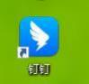
二、钉钉扫码进群并等待通过
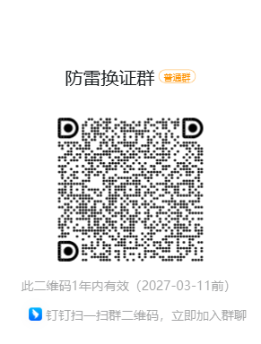
- 进群后点击群直播，查看直播回放（2个视频，共计2课时）完成课程学习。
- 证书邮寄地址及有关材料
地址：南京市鼓楼区新模范马路5号B座1104 仇文捷13851721423
邮寄材料：1、检测证书内页（同一单位一起邮寄）
2、收件地址及每个换证人员钉钉昵称（以便核实是否线上培训成功）
五、如有疑问，联系协会秘书处！

